Табличка:  
<https://drive.google.com/file/d/1PQn576YVakvlWrIgIjSP9YEf5id4cqYs/view?usp=sharing>

**Таблицы созданы по готовым кодам.**

Задание №1. Вывести на экран, сколько машин каждого цвета для машин марок BMW и LADA.

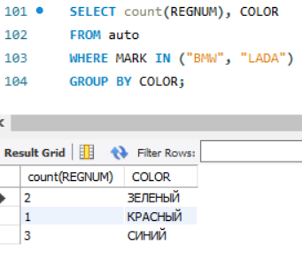

Задание №2. Вывести на экран марку авто(количество) и количество авто не этой марки (100 машин, их них *20 - BMW и 80 машин другой марки, AUDI - 30 и 70 машин другой марки, LADA - 15, 85 авто другой марки).*

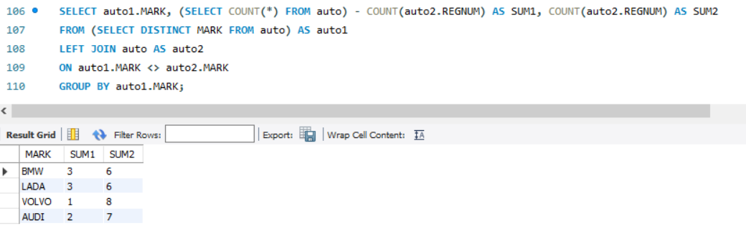

Задание №3. Даны 2 таблицы, созданные следующим образом: …

Напишите запрос, который вернет строки из таблицы test_a, id которых нет в таблице test_b, НЕ используя ключевого слова NOT.

